朱熹part——孝顺，求真，善悟，格物，恤民

作为徽州文化几乎最出名的地方，宏村一直来都是人们所喜爱的旅游胜地，；而作为一个历史爱好者，宏村也是我一直向往的圣地。从古至今，徽州人才辈出，无数我们所熟悉的历史名家，都来自徽州府，在史书上写下了浓厚的色彩。
而一到宏村，我就被南湖的成片的荷花吸引了。夏游宏村不赏荷，白来古村画里行。此话绝非虚言，白墙黛瓦，与画桥相映成趣，如诗如画。
（船上）
【我】咦？人都去哪了？ （以下对话点击触发下一句）
【我】刚刚画桥人来人往的，怎么才刚绕开几丛荷花，连人声都被这怪雾吞了？这究竟是怎么回事？！
（船开始自己缓缓的向前，最终停在一个三岔路口）
【我】船竟然划不回去！看来只能走一步算一步了……
选项：前往竹林，前往鸟居，前往小桥
【前往竹林】
（主角划船至竹林，见一人执卷行于林间）（有竹林沙沙声）
（操控主角走过去）（点击人物）
弹出：朱熹，字元晦，一字仲晦。号晦庵，又号紫阳，世称晦庵先生、朱文公。
【我】朱朱朱…朱熹？？！
眼前的儒生眉头皱了皱，似乎在困惑我怎么知道他叫什么。
【朱熹】足下何方人士？如何得知在下的姓名？
我好像被一道惊雷砸中了，暗自想着这会不会是幻觉。
【我】朱子的名号流传甚远，我很仰慕您。
朱熹闻言松开了眉头，眼睛里满是儒者的温润。
【朱熹】足下谬赞了，称我为晦庵先生就好，不敢称“朱子“。
他后退一步，抬眸问道：小友可有其他事？在下近日忙于修书，恐怕难以接待。
选项：进一步攀谈，什么也不说
【我】（这便是我一直所崇敬的理学大家，朱熹！多想和他交流一番，哪怕是跟在后边什么也不说，光是旁观，也能让我受益匪浅。）
【我】晦庵先生，我这番前往徽州，便是为了拜访您。您修社仓，造福一方百姓；治书著论，解天下读书人之迷津；我对您崇敬已久。若能让我跟在您身边学习，哪怕只是看您如何治学处事，对我都是极大的帮助，恳请先生成全！
【朱熹】（打量了我一番，目光在我诚恳的脸上停留许久）“为学须实“，你有这份向学的心，难得可贵。往后不妨常来寒舍，我与门生论学时，你一旁静听细看便是。
他说罢，便向竹林外走去。
（跟随）
映入眼帘的是一座白墙黛瓦的民居，房子墙面洁白如雪，在阳光下泛着柔和的光，仿佛能洗净尘世的喧嚣。那黛色的瓦片层层叠叠，错落有致，历经年岁的洗礼，显得愈发沉稳。色调朴素淡雅，坐落在这绿水青山之中，还真如一幅素雅的水墨画。
（玩家自行操控参观徽州特色建筑）（点击光标弹出介绍）
- 门前：【马头墙】徽州名居标志性设计…
- 天井…
- 牌匾
- ….
探索完几个地方解锁总的介绍
（点击朱熹）
【朱熹】你想了解什么？
选项：1.寒泉著述2.田间恤民3.鹅湖论学 4.方塘悟理 5.竹林格物
- 寒泉著述：
场景：寒泉精舍，旁边有朱熹母亲之墓，墓前摆放简陋祭品和书卷。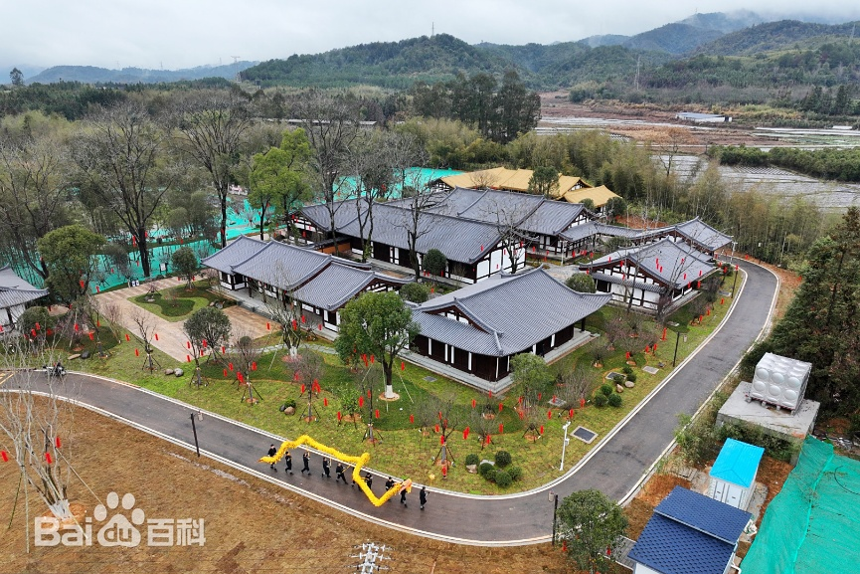
（点击祭品）
【朱熹】先母常说“为学守本心，浮华不可取“。自母亲去世后，我修建寒泉坞，守孝著述，时刻不忘母亲的教诲。
（点击书卷）（放大书卷，上面可见修改痕迹，写着论语集注。
*点击朱熹
【我】先生，您这手稿上密密麻麻的修改痕迹，这得是修了多久啊！真是辛苦。您就不觉得寂寞吗，修书可是个难熬的事情。
【朱熹】研究学问，是我心所向，并不觉得寂寞。
（解锁朱熹寒泉著述的故事）
乾道五年（1169年）九月，朱熹的母亲祝氏夫人病逝，享年七十岁。次年正月，朱熹与门生蔡元定一同择地，最终将母亲安葬在建阳崇泰里（今莒口镇）后山天湖之阳的寒泉坞。为遵循丧礼“庐墓三年”，朱熹在母亲墓旁建了数间草房，并将其取名为“寒泉精舍”，“寒泉”一词出自《诗经·凯风》“爰有寒泉，在浚之下。有子七人，母氏劳苦”，后世常以“寒泉”喻子孝其母。此后，朱熹在此开始了隐居的守孝、授徒、著述生涯。在寒泉精舍期间，朱熹潜心著作，完成了《西铭解》《太极图说解》《伊洛渊源录》《论语集注》《孟子集注》等诸多巨著。淳熙二年（1175年），吕祖谦来到寒泉精舍与朱熹相会，两人共同研讨，编成了理学的入门书——《近思录》，标志着“寒泉著述”时期的结束。

- 田间恤民
场景：徽州稻田，几位农户在收割稻谷。
(点击朱熹)
【朱熹】百姓乃是国家之本。爱民护民，正是我们读书人的目标啊。
（点击农户）
【农户1】朱先生，这几天天旱，稻子长得不太好，怕是交完赋税，就剩不了多少了，唉！
【朱熹】我已经写了文书，恳请减些赋税，再请县里派农技人来看看，日子总能过下去的。（得到朱熹文书：写着，民为邦本，不可使民饥。还有一本赋税册，记载了每户人应缴的粮数）
【我】先生，您怎么知道每家的具体数目？
【朱熹】我前几日挨家挨户探访问的。有些农户，家中有人重病，全靠一个人下地劳动，这些情况，不到家中去，就不能得知，更何谈减税？
【我】话虽这么讲，但这挨家挨户的亲自过问，未免也太累了。
【朱熹】这些不算什么，“民为贵”，不能只写在书里，而是要真的去做。不然，如何对得起自己读过的书？如何对得起百姓。
（解锁朱熹故事
绍熙元年（1190年），61岁的朱熹到漳州赴任。朱熹在漳州的全部施政变革，主要体现于正经界、蠲（免）横赋、敦风俗和劾奸吏等方面，而正经界则是他全部变革的灵魂。时值当地土地兼并之风盛行，官僚地主倚势吞并农民耕地，而税额没有随地划归地主，至使“田税不均”，失地农民受到更为沉重的剥削，导致阶级矛盾激化。为此，朱熹提出行“经界”，即核实田亩，随地亩纳税。这一建议势必减轻农民负担，但却损害大地主的利益，所以遭到后者的强烈反对，“经界”终于未能推行。
- 鹅湖论学
场景：鹅湖寺庭院，石桌上摆着笔墨纸砚，陆九渊和朱熹相对而立，一群学子站在庭外ccc
（点击学子）
【学子1】我认为，陆先生的“明心”论，更为直接。心即理也，何必向外求。
【学子2】胡说！想知“理”必定先“格物”，一件件的看事物，不然如何得知事物的本源？
【学子3】可本心都看不明，看再多东西又有何用？
（点击朱熹）
【我】先生，您怎么看明心呢？这两者，真的那么大相径庭吗。心，和物，好像完全站在对立面上。
朱熹拿起一旁的茶杯，转头对我说道
【朱熹】你看这茶杯，它是用陶烧的，能装水，这是格物的人看见的。而用它喝水，以达到解渴的目的，这是明心的人所看见的。你觉得这两种人，有错吗？
【我】没错，只是不同的角度罢了。
【朱熹】就是这个道理，明心没错，格物也没错。明心在虚，格物在实，虚实结合，才是真理。我和子静论学，也并不是要分个对错出来，而是相互补全，相互结合，来达成求“理”的目的。
（点击陆九渊的手稿，上面有很多朱熹的批注）
【我】先生直接在陆先生的书稿上批注，就不担心他会生气？
【朱熹】我和子静，怎么会因为这种事情就生气？我们不仅是朋友，更是同道。更何况，做学问就要不怕得罪人，若是因为怕，就不去说，不去做，那学问要怎么进步？论学就是在争论中悟道呀。
（解锁：
在南宋的理学家之中，陆九渊也是名气很大的人物。陆九渊与朱熹同时，小于朱熹9岁。二人在治学目标上基本一致，而其思想方法和认识途径却大不相同。从哲学观点上讲，朱、陆两家是南宋时期唯心主义理学内部的两个不同学派，由于观点不同，两家在学术问题上进行了长期的争辩。朱陆二人的辩论方式，主要是通过书信的往来进行交锋，然而鹅湖之会却是一次例外。
宋孝宗淳熙二年（1175年），为了调和朱陆之分歧，由另一位著名学者吕祖谦发起，邀请了朱熹和陆九渊、陆九龄兄弟共四五人在信州鹅湖寺（今江西铅山县境内）集会，讨论的主要问题是“为学之方”。这便是中国学术史上有名的“鹅湖之会”。鹅湖之会5年过后（1180年），陆九渊来到白鹿洞书院拜访朱熹，请为其兄陆九龄撰写墓志铭，二人一见如故，十分友善，并且表现了互相仰慕之情。朱熹不仅接受了陆的请求，同时还邀请陆九渊为书院师生讲学，陆也欣然同意，他的题目是讲解《论语》“君子喻于义，小人喻于利”章，听者深受感动，给师生们留下了良好印象。这件事说明朱、陆的观点虽有分歧，但他们在学术交往和待人处事的态度上都具有宽豁大度的君子之风。
- 方塘悟理
场景：方塘，朱熹站在一旁观察
（点击朱熹）
【朱熹】这一亩方塘，如此清澈，离不开后边山上的山泉水呀。
他冥思了一会，说道
【朱熹】问渠哪得清如许，唯有源头活水来。
【我】这方塘的活水，是山泉水。那我们的活水，又在哪呢。我总觉得很抽象。
【朱熹】多读书，多观察，就是我们生活的活水了。做学问也如此，多读书，多观察，我们才能发现自己往日不知道的东西，才能更上一层楼。
【我】先生从水里，都能想出这么多东西，真是厉害。看来我还有很多东西要向您学习。
【朱熹】不是我厉害，而是生活中本来就大有学问。你看那塘里的鱼儿，只在清水里游，在浊水中，你是见不到的。由此可见，人如鱼一般，要向往清净，多接触“清”的道理，避开那些浑浊，才不会走歪路。

